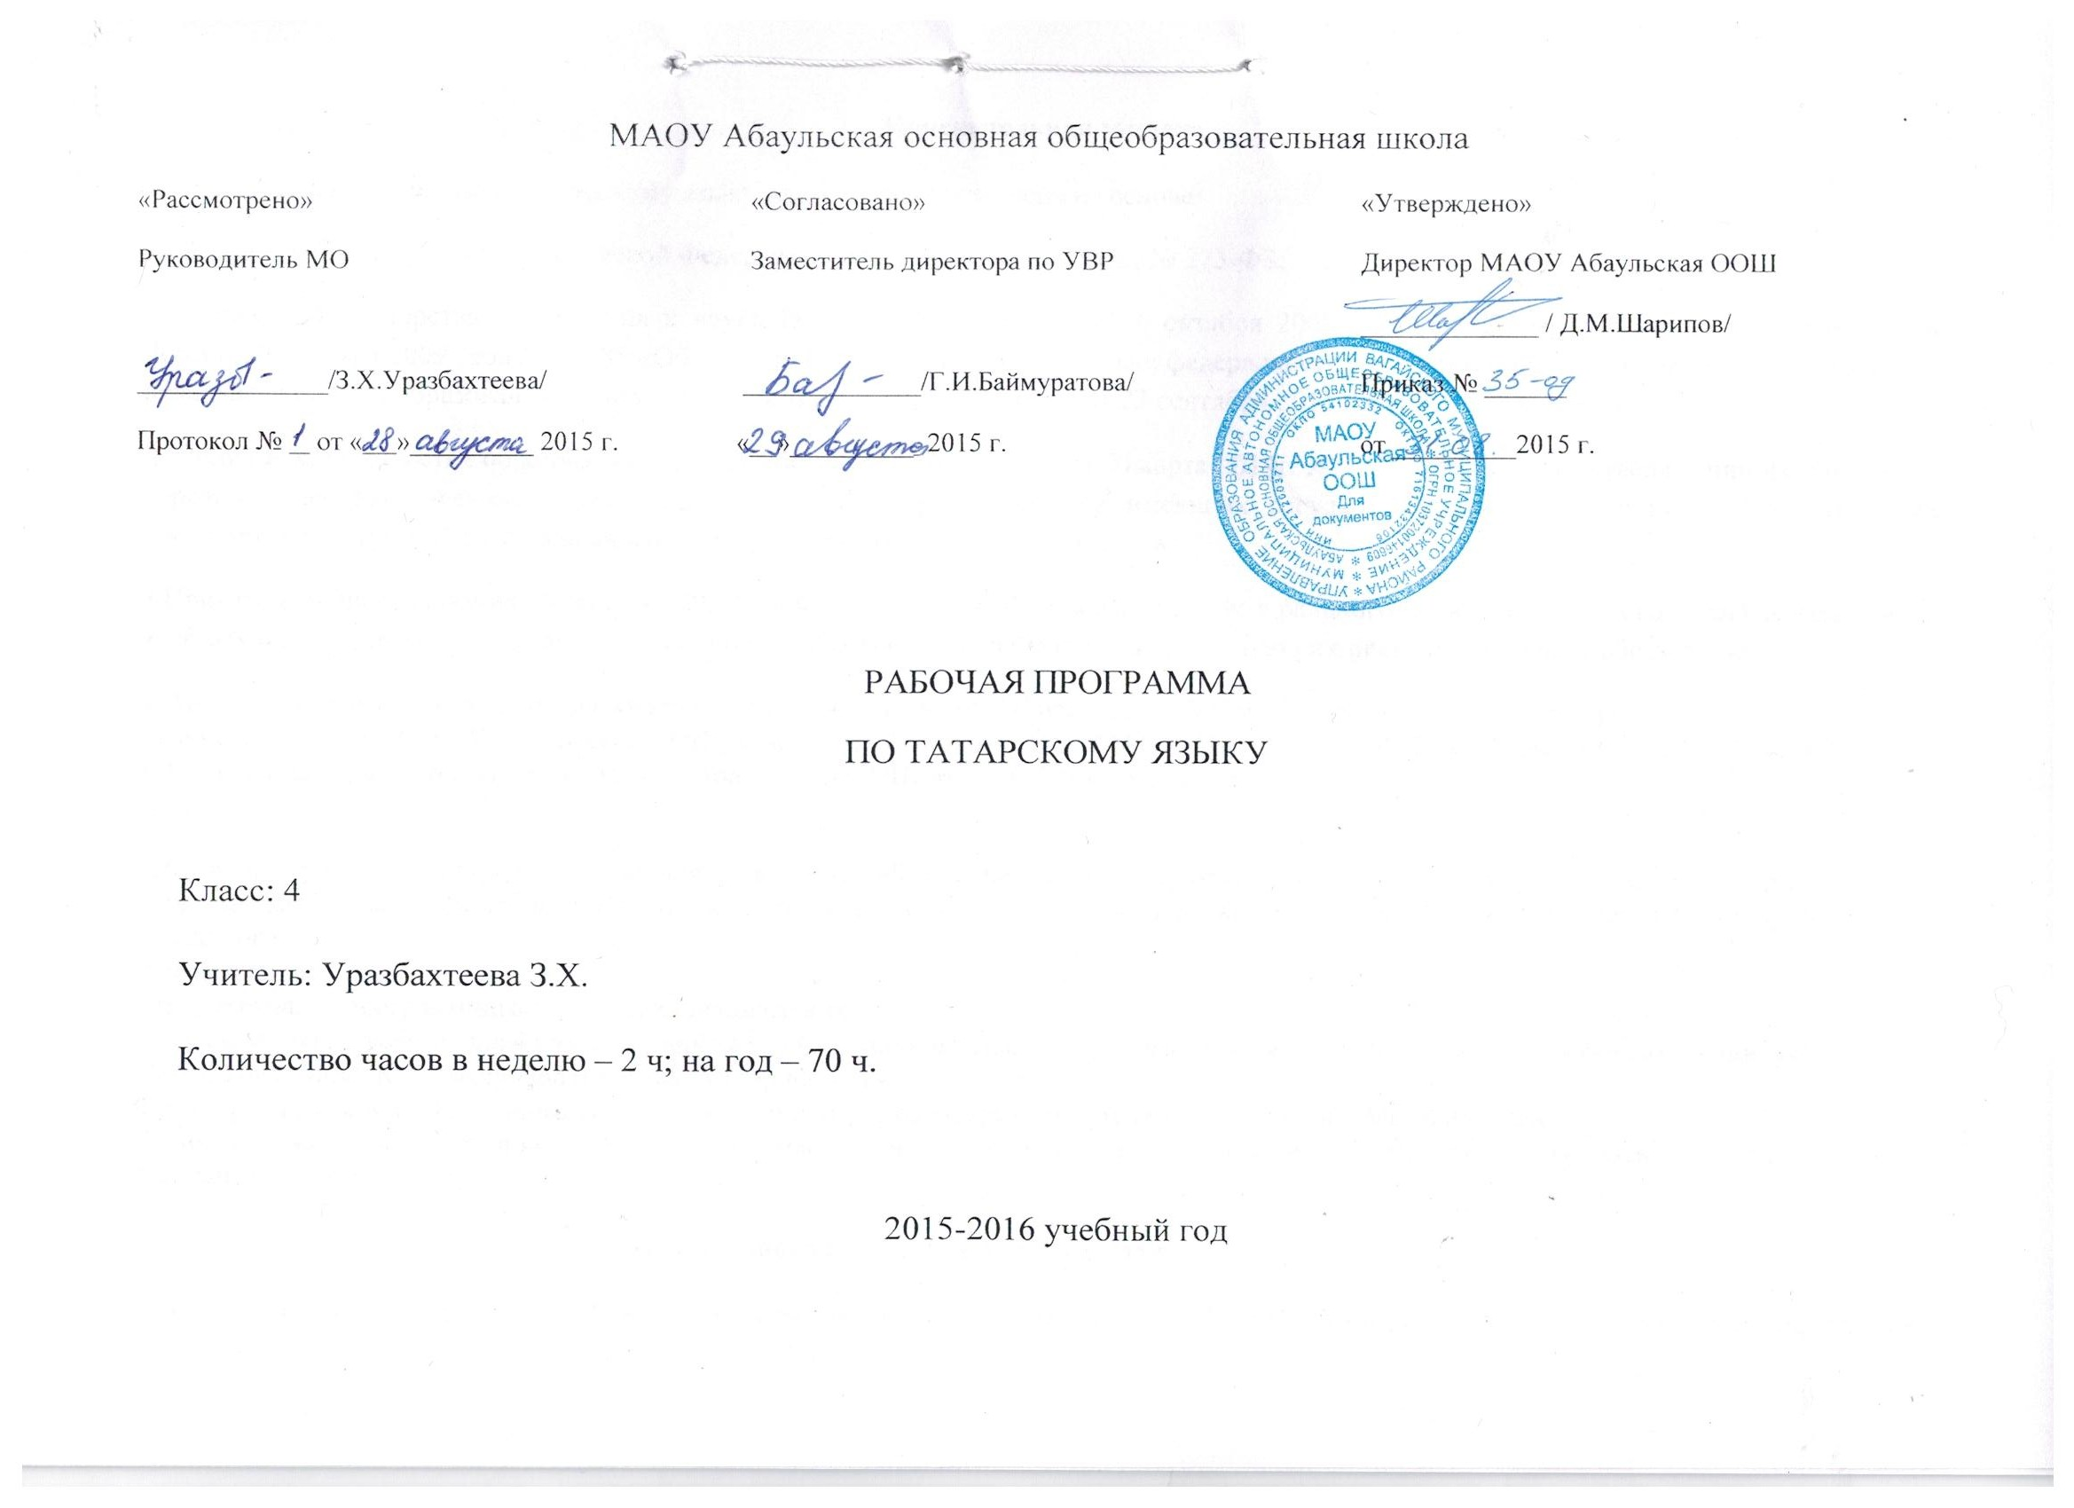
Пояснительная записка
Данная рабочая программа по татарскому языку для 4 класса составлена на основе:
1. Закона «Об образовании в Российской Федерации» от 29 декабря 2012 года № 273-ФЗ;
2. Приказа Министерства образования и науки Российской Федерации от 6 октября 2009 года № 373, зарегистрированный Минюстом России 22 декабря 2009 года № 15785 «Об утверждении и введении в действие федерального государственного образовательного стандарта начального общего образования» (с изменениями от 26 ноября 2010 года, от 22 сентября 2011 года, от 18 декабря 2012 года);
3. Приказа Министерства образования и науки Российской Федерации от 31марта 2014г. № 253 г.Москва «Об утверждении федерального перечня учебников, рекомендуемых к использованию при реализации имеющих государственную аккредитацию образовательных программ начального общего, основного общего, среднего общего образования» ;
4.Приказом Минобразования России от 09.03.2004 г. № 1312 «Об утверждении федерального базисного учебного плана и примерных учебных планов для общеобразовательных учреждений Российской Федерации, реализующих программы общего образования»;
5. Авторской программы по татарскому языку для 4 класса. (Ф.С.Сафиуллина, К.С.Фатхуллова) Казань, Магариф, 2014
6. Учебного плана МАОУ Абаульская ООШ, утвержденного директором МАОУ Абаульской ООШ приказом № 32/1–од от 28 мая 2015г.
7. Положения о рабочей программе МАОУ Абаульская ООШ от 26.05.2014г. №25/1 од
Рабочая программа по татарскому языку для 4 класса разработана на основе программы «Рус телендә сөйләшүче балаларга татар теле укыту
программасы» Казань, Магариф, 20014 год) в соответствии с требованиями Федерального компонента государственного стандарта начального
образования.
Для реализации программного содержания используются:
Татарский язык: учебник для 4 класса четырёхлетней начальной школы с русским языком обучения (для русскоязычных учащихся)
(Ф.С.Сафиуллина, К.С.Фатхуллова) Казань, Магариф, 2014
Ф.С.Сафиуллина, К.С.Фатхуллова «Рус телендә сөйләшүче балаларга татар теле укыту» Казань, Магариф, 2006
Логика изложения и содержание авторской программы полностью соответствует требованиям Федерального компонента государственного стандарта начального образования.

Место учебного предмета в учебном плане
В соответствии с учебным планом МАОУ «Абаульская школа» учебный предмет «Татарский язык» изучается во втором классе по 2 часа в неделю. Общий объём учебного времени составляет 68 часов.
Цель: формирование и совершенствование умений и навыков владения языком в различных сферах речевого общения
Задачи:
- систематизировать лексико-грамматические знания;
- учить грамматически правильно оформлять устную и письменную речь;
- совершенствовать творческие способности, умение работать самостоятельно, работать в парах и группах;
- обогащение и уточнение словаря, умение пользоваться словарём;
-способствовать воспитанию стремления к изучению татарского языка;
-способствовать воспитанию любви к родному краю, культуре;
-учить строить диалог;
-учить составлять рассказ по картине
-учить понимать устную речь
Тематическое планирование рассчитано на 3 учебных часов в неделю, что составляет 102 учебных часа в год.
Основные требования к знаниям, умениям и навыкам учащихся к концу 4-го класса
Грамматический минимум:
-различать ед. и мн. число имён существительных;
-правильно использовать в речи изученные имена прилагательные;
-использовать необходимую форму глагола в устной и письменной речи;
- правильно использовать в речи изученные числительные;
-правильно использовать в речи изученные местоимения
Диалогическая речь:
-строить диалог (5-6 реплик каждому ученику), используя разные типы вопросов и ответов;
-правильно использовать реплики приветствия, прощания, благодарности, извинения, поздравления и т. д.
-вести беседу по прочитанному или услышанному тексту
Монологическая речь:
-уметь кратко пересказывать текст (6-7 предложений);
-выражать своё мнение по прочитанному или услышанному тексту;
-при пересказе текста правильно использовать знакомые образцы предложений

Материально – техническое обеспечение учебного предмета «Татарский язык»

Методические пособия для учащихся:
1.Фатхуллова К.С. Татарский язык. 4 класс: Учебник в 2-х частях, -Казань:2014
2. Фатхуллова К.С. Тетрадь для самостоятельных работ. 4 класс. – Казань 2014-12-16

Учебно - методические пособия для учителя:

1. Фатхуллова К.С. Татарский язык. 4 класс, Методическое пособие – Казань 2014

Календарно тематическое планирование 4 класс

№  п/п | Дата  план | факт |  | Тема | Тип урока | Виды деятельности учащихся | Практикум, виды контроля, измерители | Планируемые результаты освоения материала
1 |  |  |  | Составление предложений | Комб. | Изучение нового материала | Текущий | Знать лексику по теме урока
2 |  |  |  | Словосочетание | Комб. | Изучение нового материала | Тематический | Знать лексику по теме урока
3 |  |  |  | Гласные звуки | Комб. | Изучение нового материала | Тематический | Знать гласные звуки
4 |  |  |  | Имена числительные | Комб. | Изучение нового материала | Тематический | Знать числительные
5 |  |  |  | Согласные звуки | Комб. | Практическое применение знаний | Текущий | Уметь употреблять числительные в речи
6 |  |  |  | Составление предложений | Комб. | Изучение нового материала | Текущий | Уметь находить однокоренные слова
7 |  |  |  | Вопросительное предложение | Комб. | Изучение нового материала | Тест | Знать согласные звуки
8 |  |  |  | Устное изложение «Символы Татарстана» | Комб. | Развитие речи | Изложение | Уметь излагать содержание текста
9 |  |  |  | Буквы Е, Ю, Я в начале слога | Комб. | Изучение нового материала | Тематический | Уметь изменять существительных по падежам
10 |  |  |  | Ударение | Комб. | Изучение нового материала | Фронталь  ный | Знать количество букв и звуков в словах
11 |  |  |  | Глаголы настоящего времени | Комб. | Изучение нового материала | Тематический | Уметь ставить ударение в словах
12 |  |  |  | Глаголы прошедшего времени | Комб. | Практическое применение знаний | Диктант | Уметь писать под диктовку
13 |  |  |  | Глаголы будущего определенного времени | Комб. | Изучение нового материала | Текущий | Уметь находить. глаголы в тексте
14 |  |  |  | Глаголы будущего определенного времени | Комб. | Изучение нового материала | Текущий | Знать образование будущего времени. глагола
15 |  |  |  | Контрольный диктант за 1 четверть | Комб. | Изучение нового материала | Текущий | Знать правило
16 |  |  |  | Работа над ошибками.  Части речи | Комб. | Изучение нового материала | Текущий | Уметь различать части речи
17 |  |  |  | Части речи | Комб. | Изучение нового материала | Текущий | Уметь различать части речи

18 |  |  |  | Имена существительные | Контроль | Практическое применение знаний | Словарный диктант | Знать единственное и множественное число
19 |  |  |  | Имена прилагательные | Комб. | Изучение нового материала | Текущий | Уметь склонять существительные
20 |  |  |  | Сочинение «Мое детство» | Комб. | Изучение нового материала | Текущий | Уметь склонять существительные
21 |  |  |  | Части речи | Комб. | Практическое применение знаний | Тематический | Уметь различать части речи
22 |  |  |  | Изменение существительных по падежам | Комб. | Изучение нового материала | Тематический | Уметь склонять существительные
23 |  |  |  | Изменение существительных по падежам | Комб. | Изучение нового материала | Текущий | Уметь склонять существительные
24 |  |  |  | Побудительное предложение | Комб. | Изучение нового материала | Текущий | Уметь различать предложения
25 |  |  |  | Имена существительные | Комб. | Изучение нового материала | Фронтальный | Знать правило
26 |  |  |  | Указательные местоимения | Комб. | Изучение нового материала | Тематический | Знать правило
27 |  |  |  | Антонимы | Комб. | Изучение нового материала | Тематический | Знать правило
28 |  |  |  | Категория принадлежности имен существительных | Контроль знаний и умений |  |  | Знать правило
29 |  |  |  | Имена числительные | Комб. | Изучение нового материала | Тематический | Знать правило
30 |  |  |  | Имена прилагательные | Комб. | Изучение нового материала | Текущий | Знать правило
31 |  |  |  | Контрольный диктант за 2 четверть | Комб. | Изучение нового материала | Текущий | Знать правило
32 |  |  |  | Работа над ошибками. Изменение личных местоимений по падежам. | Комб. | Практическое применение знаний | Тест | Уметь составлять  предложения.
33 |  |  |  | Имена собственные | Комб | Практическое применение знаний | Текущий | Уметь составлять  предложения.
34 |  |  |  | Личные местоимения | Комб. | Изучение нового материала | Текущий | Знать правило.
35 |  |  |  | Глагол | Комб. | Изучение нового материала | Текущий | Знать правило.
36 |  |  |  | Глагол | Комб. | Развитие речи | Изложение | Уметь последовательно излагать текст
37 |  |  |  | Глаголы настоящего времени | Комб. | Изучение нового материала | Текущий | Уметь изменять глаголы по временам.
38 |  |  |  | Утвердительная и отрицательная формы глаголов | Комб. | Изучение нового материала | Текущий | Уметь изменять глаголы по временам.
39 |  |  |  | Глаголы настоящего, будущего и прошедшего времени | Комб. | Изучение нового материала | Текущий | Уметь изменять глаголы по временам.
40 |  |  |  | Изменение глаголов | Комб. | Изучение нового материала | Текущий | Уметь изменять глаголы по временам.
41 |  |  |  | Глаголы прошедшего времени | Комб. | Изучение нового материала | Текущий | Уметь находить глаголы в тексте
42 |  |  |  | Глаголы прошедшего времени | Комб. | Изучение нового материала | Текущий | Распознавать в тексте глаголы
43 |  |  |  | Глаголы будущего времени | Комб. | Изучение нового материала | Текущий | Уметь изменять глаголы по временам.
44 |  |  |  | Начальная форма глагола | Контро  ль знаний и умений | Изучение нового материала | Текущий | Уметь последовательно  излагать текст
45 |  |  |  | Начальная форма глагола | Комб. | Изучение нового материала | Фронталь ный | Знать правило
46 |  |  |  | Повторение по теме «Глагол» | Комб. | Изучение нового материала | Тест | Уметь переводить .предложения
47 |  |  |  | Предложения | Комб. | Изучение нового материала | Текущий | Знать правило
48 |  |  |  | Предложения | Контроль знаний и умений | Контроль
49 |  |  |  | Изложение «В зоопарке» | Комб. | Изучение нового материала | Текущий | Уметь находить. Главные члены предложения
50 |  |  |  | Контрольный диктант за 3 четверть | Комб. | Изучение нового материала | Текущий | Знать правило
51 |  |  |  | Работа над ошибками  Предложение | Комб. | Изучение нового материала | Тематический | Знать правило
52 |  |  |  | Предложение | Контроль знаний и  умений | Практическое применение знаний | Сочинение | Уметь последовательно излагать текст
53 |  |  |  | Предложение | Комб. | Изучение нового материала | Тематический | Знать правило
54 |  |  |  | Послеслоги | Комб. | Изучение нового материала | Тематический | Знать правило
55 |  |  |  | Послеслоги | Комб. | Изучение нового материала | Фронталь ный | Знать правило
56 |  |  |  | Главные члены предложения | Комб. | Изучение нового материала | Фронталь ный | Знать правило
57 |  |  |  | Главные члены предложения | Контроль знаний и умений

58 |  |  |  | Наречия | Комб. | Практ прим.знаний | Текущий | Уметь применять правила при письме
59 |  |  |  | Частицы
60 |  |  |  | Частицы | Комб. | Практ прим.знаний | Текущий | Уметь применять правила при письме
61 |  |  |  | Частицы | Комб. | Практ прим.знаний | Текущий | Уметь применять правила при письме
62 |  |  |  | Послесложные слова | Комб. | Практ прим.знаний | Текущий | Уметь применять правила при письме
63 |  |  |  | Послесложные слова | Комб. | Практ прим.знаний | Текущий | Уметь строить диалог
64 |  |  |  | Союзы | Комб. | Изучение нового материала | Текущий | Уметь применять правила при письме
65 |  |  |  | Контрольный диктант за 4 четверть | Комб. | Контроль | Текущий | Уметь применять правила при письме
66 |  |  |  | Работа над ошибками. Сочинение «Здравствуй, лето!» | Комб. | Практическое применение знаний | Текущий | Уметь применять правила при письме
67 |  |  |  | Повторение по теме «Части речи» | Комб. | Практическое применение знаний | Текущий | Уметь применять правила при письме
68 |  |  |  | Повторение по теме «Предложение» | Комб. | Практическое применение знаний | Текущий | Уметь применять правила при письме
69 |  |  |  | Резервные уроки | Комб. | Практическое применение знаний | Текущий | Уметь применять правила при письме

